TISKOVÁ ZPRÁVA

Praha, 16.listopadu 2023

Fidelity International: Jak by měli investoři do dluhopisů přehodnotit strategie, když se centrální banky rozhodly dát si pauzu?

V současné době je možné získat atraktivní výnos z kombinace kvalitních státních a podnikových dluhopisů, které jsou relativně méně rizikové, což ukazuje i následující graf. Vyšší výnosy znamenají, že investoři mohou mít kvalitnější nástroje, aby si zajistili příjem.
Přicházející příležitosti: V cyklu zvyšování úrokových sazeb jsme na křižovatce
Může to být výzvou, na vládních dluhopisech vyspělých trhů letos zkoušel trh investorské nervy, což se odrazilo v ostatních třídách aktiv s pevným výnosem a u úvěrových aktiv. Hlavní vyspělé centrální banky sice v poslední době pozastavily růst sazeb, ale směr vývoje sazeb je nejistý a další zvyšování je tak možné. Inflační tlak zůstává zvýšený v důsledku dlouhodobých trendů, jako je deglobalizace, dekarbonizace a snaha o snížení stávajícího dluhového zatížení. Nedávné geopolitické napětí a neuspokojivé výsledky hospodaření rovněž zvyšují obavy investorů.
Graf 1: Odhady rizika a výnosů podle tříd aktiv
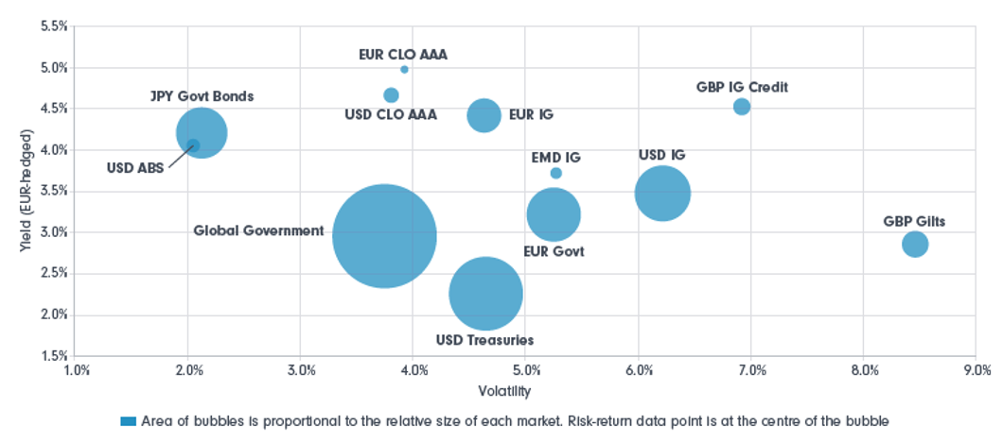Minulá výkonnost není spolehlivým ukazatelem budoucích výnosů. Pouze pro ilustraci. Zdroj: Fidelity International, 30. červen 2023.

Například hotovostní strategie, které investují do cenných papírů s velmi krátkou dobou splatnosti a malým úrokovým rizikem a které k 31. říjnu vynášely přibližně 5 % v amerických dolarech. Pokud úrokové sazby nadále porostou nebo zůstanou "vyšší po delší dobu", může být hotovost pro některé investory zaměřené na příjmy atraktivní volbou. Kromě toho mohou tyto strategie sloužit i k jiným účelům při alokaci portfolia. Hotovost může sloužit například jako rezerva proti riziku nebo k využití budoucích příležitostí, pokud investoři očekávají, že ceny aktiv budou při výrazném hospodářském poklesu podhodnoceny.
S rostoucí nejistotou na trhu si někteří kladou otázku, zda se více spoléhat na hotovostní strategie? Pokud je to láká, jaká jsou rizika? Odpověď je složitá a závisí na konkrétních cílech a omezeních investorů, navíc na jejich názoru na vývoj úrokových sazeb (viz graf níže), inflaci a hospodářský růst.
Graf 2: Očekávané průměrné úrokové sazby přepočtené na roční bázi v horizontu 10 let podle zemí/regionů
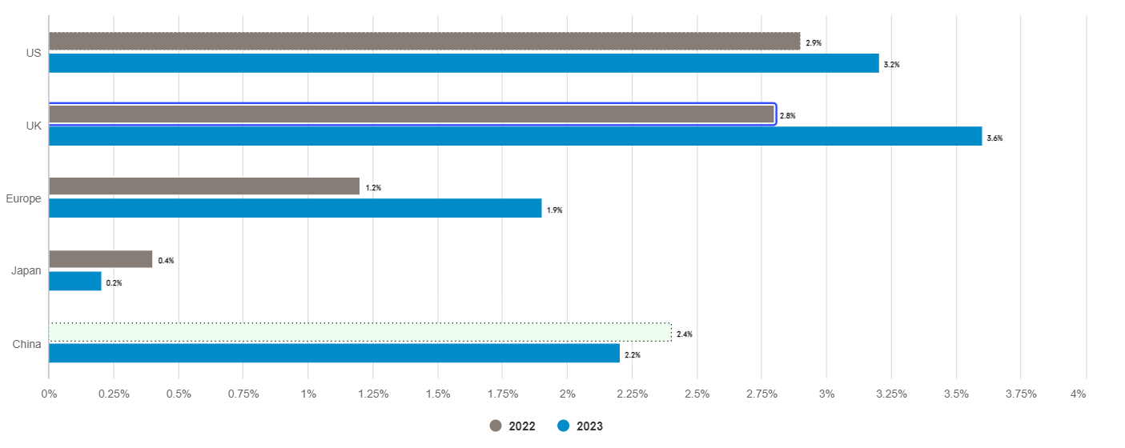 Pouze pro ilustraci. Zdroj: Fidelity International, 30. červen 2023.
Domníváme se, že v roce 2024 může začít nejpravděpodobnější scénář recese. V tomto případě si centrální banky mohou dát pauzu a budou nuceny snížit základní úrokové sazby, aby ochránily růst. Výkonnost hotovosti oproti dluhopisům s delší dobou splatnosti se může zvrátit z následujících důvodů:
- Fondy peněžního trhu a další strategie s krátkou splatností dluhu a nízkým rizikem dosahují lepších výsledků než mnohé kategorie dluhopisů s delší splatností, protože centrální banky od března 2022 agresivně zvyšují úrokové sazby. Je to do značné míry proto, že tyto strategie umí lépe sledovat zvyšování úrokových sazeb ve srovnání s dluhopisy s delší dobou splatnosti. Stejně jako pozorně kopírují růst úrokových sazeb, tak i jejich pokles.
- Očekávání úrokových sazeb je v příštích 18 měsících ve srovnání s předchozími 18 měsíci více vychýleno směrem dolů. U fondů peněžního trhu by mohlo být kvůli souvisejícímu reinvestičnímu riziku obtížnější uzamknout vyšší sazby ve srovnání s dluhopisy s delší dobou splatnosti, pokud se očekává pokles úrokových sazeb.
- Reálné sazby zůstávají na mnoha hlavních vyspělých trzích nízké nebo blízké nule, i když centrální banky agresivně zvyšují sazby. Pro některé nemusí fondy peněžního trhu a jiné nízkorizikové strategie výnosů stačit, pokud budou požadovány vyšší reálné výnosy. Kupní síla bude bez kapitálového růstu, který u hotovostních strategií neexistuje, časem klesat.
S tím, jak se počátek recese posouvá a blíží se vrchol úrokových sazeb, investoři stále více počítají se scénářem "vyšší po delší dobu". Spoléhání se na jeden scénář nebo tržní trend – například na fondy peněžního trhu v prostředí "vyšších úrokových sazeb po delší dobu" – by však mohlo způsobit vysokou zranitelnost.
Investoři by měli pečlivě sledovat faktory ovlivňujících výnosy ve svých strategiích zaměřených na příjem v době, kdy se zvyšuje volatilita výnosů a jejich rozptyl. Udělat nyní krok zpět a přehodnotit zdroje příjmů v portfoliu se v budoucnu vyplatí bez ohledu na to, jaké makro scénáře se objeví.

Pro více informací kontaktujte:
Eliška Krohová
Crest Communications, a.s.

Ostrovní 126/30
110 00 Praha 1
gsm: + 420 720 406 659
e-mail: eliska.krohova@crestcom.cz

Informace pro editory:
Fidelity International byla založena v roce 1969 a poskytuje investiční služby a produkty soukromým a institucionálním investorům. Od ostatních globálních investičních společností se liší zejména formou vlastnictví. Jedná o čistě privátní, soukromou společnost vlastněnou přímo členy zakládající rodiny a managementem firmy. Společnost klade veliký důraz na provádění podrobných analýz, na jejichž základě pak identifikují pro klienty nejvýhodnější investiční příležitosti. Její speciální týmy investičních analytiků a odborníků působí ve všech hlavních finančních centrech světa – v Londýně, Frankfurtu, Paříži, Hongkongu, Tokiu, Singapuru, Soulu, Dillí, Bombaji a v Sydney. V současné době administruje aktiva ve výši 87 mld. USD (assets under administration) a globálně pro klienty investovala 290 mld. USD ve 25 zemích napříč Evropou, Asií, Tichomořím, středním Východem a jižní Amerikou. V České republice Fidelity působí od roku 2012 a mezi její klienty patří celá řada významných institucionálních i privátních klientů, všechny významné banky, pojišťovny, finanční společnosti a nezávislí finanční poradci, kteří koncovým investorům zprostředkovávají investiční fondy této globální investiční společnosti.
Důležité upozornění
Toto je propagační materiál. Tento dokument nesmí být bez předchozího souhlasu rozmnožován nebo rozšiřován.
Fidelity International poskytuje informace pouze o svých produktech a neposkytuje investiční poradenství na základě individuálních potřeb, jinak než konkrétně řádně stanovené oprávněnou společností při formální komunikaci s klientem.
Jako Fidelity International je označována skupina společností, které tvoří globální organizaci správy investic poskytující informace o produktech a službách v určených jurisdikcích mimo Severní Ameriku. Toto písemné sdělení není směřováno k osobám se sídlem ve Spojených státech a takové osoby nesmí podle něj jednat. Je určeno pouze osobám bytem v takové v soudní příslušnosti, kde jsou příslušné fondy povoleny k distribuci nebo tam, kde není takové povolení vyžadováno.
Všechny názory představují stanoviska společnosti Fidelity, není-li uvedeno jinak. Fidelity, Fidelity International a logo Fidelity International a symbol měny F jsou všechno ochrannými známkami společnosti FIL Limited.
Tento dokument nepředstavuje distribuci, nabídku nebo výzvu k využití služeb investiční správy společnosti Fidelity, ani nabídku ke koupi, prodeji nebo výzvu k nabídce ke koupi nebo prodeji jakýchkoli cenných papírů v jakékoli jurisdikci nebo zemi, kde taková distribuce nebo nabídka není povolena či by byla v rozporu s místními zákony nebo předpisy.
Odkazy v tomto dokumentu na konkrétní cenné papíry nelze vykládat jako doporučení ke koupi nebo prodeji těchto cenných papírů, ale jsou uvedeny pouze pro ilustraci. Investoři by rovněž měli vzít na vědomí, že vyjádřené názory již nemusí být aktuální a společnost Fidelity již mohla jednat. Průzkumy a analýzy použité v této dokumentaci shromažďuje společnost Fidelity pro své potřeby správce investic a je možné, že podle nich již bylo postupováno pro její vlastní účely. Tento materiál byl vytvořen společností Fidelity International.
Minulá výkonnost není spolehlivým ukazatelem budoucích výsledků.
Tento dokument může obsahovat materiály třetích stran, které jsou dodávány společnostmi, jež nejsou spojeny s žádným subjektem Fidelity (obsah třetích stran). Společnost Fidelity se nepodílela na přípravě, přijetí ani úpravě takových materiálů třetích stran a výslovně ani implicitně takový obsah neschvaluje ani nepodporovala.
Údaje nejsou auditované. Odborníci provádějící průzkum zahrnují společníky a analytiky. Doporučujeme, abyste si před uskutečněním jakéhokoli investičního rozhodnutí opatřili podrobné informace. Investice by měly být prováděny na základě aktuálního prospektu (v angličtině a češtině) a dokumentu KIID (Klíčové informace pro investory) - dostupný v angličtině a češtině, které jsou dostupné spolu s výročními a pololetními zprávami zdarma na https://www.fidelityinternational.com nebo od našich distributořů a našeho evropského Centra služeb v Lucembursku, sídlící na adrese FIL (Luxembourg) S.A. 2a, rue Albert Borschette BP 2174 L-1021 Luxembourg.
Fidelity Funds "FF" je otevřená investiční společnost (SKIPCP) sídlící v Lucembursku, která disponuje akciemi různých tříd. Společnost FIL Investment Management (Luxembourg) S.A. si vyhrazuje právo ukončit nabízení podfondu a jeho podílových jednotek na trhu v souladu s článkem 93 písm. a) směrnice 2009/65/ES a článkem 32 písm. a) směrnice 2011/61/EU. Toto ukončení bude předem oznámeno v Lucembursku.Obchodní známky třetích stran, autorská práva a další práva duševního vlastnictví zůstávají majetkem jejich konkrétních vlastníků.
Investoři a potenciální investoři mohou získat informace o svých právech ve spojení se stížnostmi a soudními spory na tomto odkazu: https://www.fidelity.cz (v češtině).
MKAT11855

